**CORRELAÇÕES ENTRE PARÂMETROS MICROBIOLÓGICOS, FÍSICO-QUÍMICOS E PLUVIOSIDADE NO RIO CAMBORIÚ**

*Emily Boeno[1]; Maria Eduarda Serafini Berlim[2]; Joeci Ricardo Godoi[3]; Daniel Shikanai Kerr[4]; Renata Ogusucu[5]*

**RESUMO**

A Bacia Hidrográfica do Rio Camboriú abastece os municípios de Camboriú e Balneário Camboriú, mas a qualidade da sua água é comprometida por diversos fatores como o desmatamento, o despejo de efluentes domésticos e de resíduos de atividades agrícolas e criação de animais. Este trabalho tem como objetivo monitorar parâmetros físico-químicos como turbidez, concentração de nitritos, nitratos, amônia e ortofosfato, e biológicos como a concentração de coliformes termotolerantes e clorofila-a na tentativa de estabelecer correlações entre eles. Até o momento, foram observadas possíveis correlações entre as concentrações de amônia e clorofila e entre o nível do rio e coliformes termotolerantes. Para os demais parâmetros as variações observadas não sugerem correlações, mas as mesmas análises serão repetidas nos próximos meses e espera-se que novas coletas em diferentes condições ambientais e de demanda hídrica permitam uma melhor compreensão da dinâmica do Rio Camboriú.

**Palavras-chave**: Monitoramento ambiental. Coliformes termotolerantes. Clorofila a. Rio Camboriú.

**INTRODUÇÃO**

A Bacia Hidrográfica do Rio Camboriú, que atravessa os municípios de Camboriú e Balneário Camboriú, é composta pelo rio principal, denominado Rio Camboriú e seus afluentes (CIRAM, 20??). Segundo o IBGE (2018), a população estimada do município de Balneário Camboriú e Camboriú totalizam 219.566 habitantes. Em Camboriú, conforme dados fornecidos no Caderno Técnico da Revisão do Plano Diretor (PREFEITURA, 2012), ao passarem pela fossa séptica/filtro, os efluentes são levados pela rede de água pluviais e são despejados no manancial, sem tratamento centralizado, diferente do município de Balneário Camboriú onde é realizado o tratamento dos efluentes conforme a Lei Municipal n°3087/2010.

Um dos impactos referentes à poluição do rio é a eutrofização, um processo causada pelo excesso de nutrientes que resulta no crescimento excessivo de alguns organismo aquáticos (BRAGA, 2005). Segundo BUZELLI (2013), o processo de eutrofização leva ao aumento da concentração de clorofila, que é um pigmento presente nos vegetais e é responsável pela fotossíntese. São conhecidos 4 tipos de clorofila (a, b, c e d), mas por ser predominante em todos os vegetais, a clorofila-a é a indicadora ideal de massa fitoplanctônica (CETESB, 2014).

Águas naturais ao receber efluentes domésticos apresentam nitrogênio amoniacal e nitritos. Durante o ciclo desse nutriente, ocorre a nitrificação, no qual o nitrogênio amoniacal é oxidado e forma nitrito, que pode ser transformado em nitrato por bactérias *Nitrosomonas* e *Nitrobacter*. Outro nutriente presente nos efluentes domésticos que estimula o crescimento das algas é o fósforo, sendo assimilado pelos vegetais na forma de ortofosfato (DELLAGIUSTINA, 2000). Um parâmetro relevante no monitoramento dos mananciais é a turbidez, pois funciona como um indicativo de deposição de resíduos no manancial e assoreamento.

Embora o monitoramento dos parâmetros microbiológicos e físico-químicos sejam comuns em mananciais utilizados para consumo humano, há poucos trabalhos na literatura científica com enfoque na região do Vale do Itajaí. Considerando que as condições climáticas e as atividades econômicas tem grande influência nesses parâmetros, é interessante realizar a coletas destas informações na bacia do Rio Camboriú. Nesse contexto, este projeto propõe coletar dados sobre a concentração de coliformes termotolerantes, clorofila-a, turbidez, no rio Camboriú e verificar a existência de correlações entre a variação dos parâmetros físico-químicos com a variação dos parâmetros microbiológicos e também entre a variação dos parâmetros físico-químicos e microbiológicos com o nível de água do rio.

**PROCEDIMENTOS METODOLÓGICOS**

**1. Coletas**

As coletas foram realizadas na Estação de Recalque da Empresa Municipal de Água e Saneamento de Balneário Camboriú (coordenadas 27°01'16.1"S 48°39'42.6"W) entre os meses de abril e junho. A água foi coletada em frasco âmbar e levada imediatamente ao laboratório para a realização das análises físico-químicas e microbiológicas. Os valores da clorofila-a foram mensurados mensalmente, enquanto os demais quinzenalmente.

**2. Análises de parâmetros físico-químicos**

Os parâmetros amônia, nitrato, nitrito e ortofosfato foram quantificados utilizando-se o Ecokit (Alfakit), seguindo-se as instruções do fabricante. As análises de turbidez e pH, foram feitas com turbidímetro e peagâmetro, respectivamente.

**3. Análises microbiológicas**

A estimativa de coliformes termotolerantes presentes nas amostras coletadas foi realizada através da técnica de tubos múltiplos, de acordo com a norma técnica L5406 da Cetesb (CETESB, 2007).

**4. Análise de clorofila-a**

A quantificação de clorofila-a foi realizada pelo laboratório CLEAn (Univali), seguindo o protocolo descrito por Parsons e Strickland (1963).

**5. Nível de água do rio Camboriú**

Os valores foram retirados no site do Centro de Informações de Recursos Ambientais e de Hidrometeorologia de Santa Catarina.

**RESULTADOS ESPERADOS OU PARCIAIS**

A análise dos parâmetros físico-químicos e microbiológicos foram realizadas a partir de seis coletas de água, entre os meses de abril e junho. Os resultados podem ser observados nas tabelas 1 e 2.

Tabela 1. Parâmetros físico-químicos analisados.

|  |  |  |  |  |  |
| --- | --- | --- | --- | --- | --- |
| **Data** | **Amônia (mg.L-1)** | **Nitrato (mg.L-1)** | **Nitrito (mg.L-1)** | **Ortofosfato (mg.L-1)** | **Turbidez (NTU)** |
| 03/04/2019 | 0,607 | 0,47 | 0,0984 | 1 | 20,21 |
| 17/04/2019 | 0,3035 | 0,2 | 0,0328 | 1 | 8,52 |
| 08/05/2019 | 1,214 | 0,4 | 0,0328 | 0,75 | 7,99 |
| 22/05/2019 | 0 | 0,2 | 0,0984 | 1,75 | 6,95 |
| 05/06/2019 | 0,3035 | 0 | 0,0328 | 0,75 | 11,36 |
| 19/06/2019 | 0,3035 | 0,2 | 0,0984 | 1 | 6,78 |

Fonte: Autoras, 2019.

Tabela 2. Parâmetros microbiológicos analisados.

|  |  |  |
| --- | --- | --- |
| **Data** | **Clorofila-a (µg/L)** | **Coliformes termotolerantes (NMP/100 mL)** |
| 03/04/2019 | 1,2 | 79 |
| 17/04/2019 | - | 13 |
| 08/05/2019 | 2 | 75 |
| 22/05/2019 | - | 71 |
| 05/06/2019 | 1,1 | 33 |
| 19/06/2019 | - | 413 |

Fonte: Autoras, 2019.

Uma possível correlação entre a concentração de amônia e clorofila-a pôde ser observada nestas análises (Figura 1). Conforme os valores da amônia aumentam, os valores de clorofila também aumentam, sugerindo a relação da presença de nitrogênio com a crescimento de algas. Os níveis de nitrito, nitrato e ortofosfato não apresentaram relação direta com a concentração de clorofila-a.

**Figura 1**- Níveis observados de clorofila-a (mg/L), amônia (mg.L-1), nitrato (mg.L-1), nitrito (mg.L-1) e ortofostato (mg.L-1) nas coletas realizadas nos meses de abril, maio e junho.

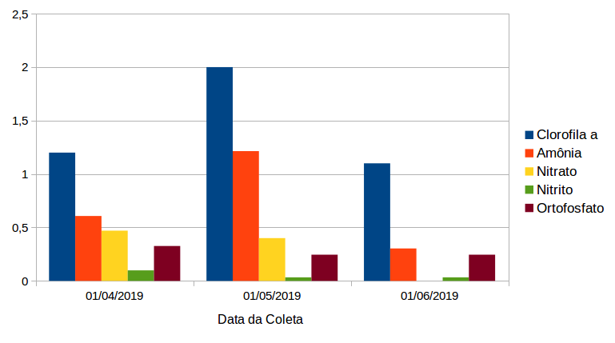

Fonte: Autoras, 2019.

Além disso, foram observadas relações entre os coliformes termotolerantes e o nível do rio (Figura 2). Isso pode indicar que conforme o nível do rio aumenta devido aos períodos de chuva, a concentração de coliformes diminui. Porém, esta tendência poderá ser confirmada a partir de análises realizadas por um período mais longo. Com estas análises iniciais não foi observada relação entre as concentrações de coliformes e a clorofila-a, além de não haver correspondência entre o nível do rio e a clorofila-a.

Figura 2: Variação da concentração de coliformes termotolerantes (x10 NMP/100 mL), clorofila-a (mg/L) e do nível do rio Camboriú (dm) em coletas realizadas nos meses de abril, maio e junho.

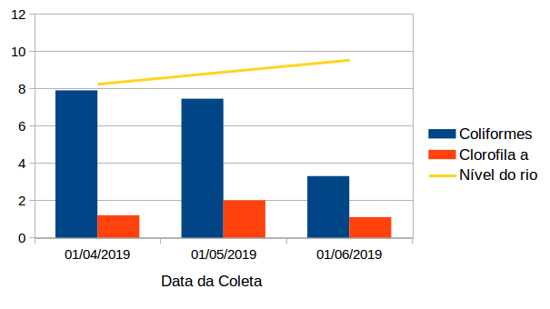

Fonte: Autoras, 2019.

Os demais parâmetros analisados (tabelas 1 e 2) não apresentaram evidências de correlações. Porém, é preciso ressaltar que até o momento o número de coletas foi baixo e neste período houve variação pequena de condições ambientais (chuva e temperatura). Novas coletas em diferentes estações do ano e maior demanda por água, podem permitir o estabelecimento dos parâmetros analisados.

**CONSIDERAÇÕES FINAIS**

Apesar das relações previamente estabelecidas, presume-se que ao longo do ano as condições ambientais e a demanda por água sejam fatores que irão modificar as características da água, como é o exemplo do turismo em Balneário Camboriú no verão, onde a demanda hídrica e geração de efluentes é maior. Espera-se que os parâmetros analisados possam ao longo do tempo estabelecer relações entre si.

**REFERÊNCIAS**

BALNEÁRIO CAMBORIÚ. CIRAM. **Bacia Hidrográfica e Estuário.** 2019. Disponível em: <http://www.ciram.sc.gov.br/index.php?option=com_content&view=article&id=1908&Itemid=695>. Acesso em: 28 jun. 2019.

BALNEÁRIO CAMBORIÚ (Município). Constituição (2010). Lei nº 3087, de 10 de maio de 2010. **Dispõe sobre a obrigação de Ligação da rede de esgoto doméstico ao sistema de coleta e tratamento de esgoto mantido pelo municÍpio e dá outras providências**. Balneário Camboriú, SC, Disponível em:<https://cm.jusbrasil.com.br/legislacao/931954/lei-3087-10>. Acesso em: 28 jun. 2019.

INSTITUTO BRASILEIRO DE GEOGRAFIA E ESTATÍSTICA. **População.** 2018. Disponível em: <https://cidades.ibge.gov.br/brasil/sc/camboriu/panorama>. Acesso em: 28 jun. 2019.

BUZELLI, Giovanna Moreti; CUNHA-SANTINO, Marcela Bianchessi da. Análise e diagnóstico da qualidade da água e estado trófico do reservatório de Barra Bonita, SP.**Rev. Ambient. Água**, Taubaté , v. 8, n. 1, p. 186-205, Apr. 2013 . Disponível em:<http://www.scielo.br/scielo.php?script=sci_arttext&pid=S1980-993X2013000100014&lng=en&nrm=iso>. access on 28 June 2019.

COMPANHIA AMBIENTAL DO ESTADO DE SÃO PAULO. **L5.306**: Determinação de Clorofila a e Feofitina a: método espectrofotométrico. 3 ed. São Paulo, 2014. 14 p.

DELLAGIUSTÍNA, Antônio. **DETERMINAÇÃO DAS CONCENTRAÇÕES DE NITROGÊNIO E FÓSFORO DISSOLVIDOS EM DIFERENTES LOCAIS DO RIO ITAJAÍ-AÇU.** 2010. 92 f. Dissertação (Mestrado) - Curso de Química, Universidade Federal de Santa Catarina, Florianópolis, 2010. Disponível em:<https://repositorio.ufsc.br/xmlui/bitstream/handle/123456789/78694/178300.pdf?sequence=1&isAllowed=y>. Acesso em: 28 jun. 2019.

PREFEITURA MUNICIPAL DE CAMBORIÚ. **Plano Diretor de Desenvolvimento Territorial do Município de Camboriú.** Documento técnico, parte 6. Leitura do município 2012. Disponível em:<http://www.camboriu.sc.gov.br/extranet/arquivos/plano_diretor/leitura_tecnica_parte_06_1342620999568.pdf> Acesso em: 03 jul. 2019.

1. Aluna do Curso de Controle Ambiental Integrado ao Ensino Médio (CA17) do Instituto Federal Catarinense – *campus* Camboriú, emilyboeno444@gmail.com.
2. Aluna do Curso de Controle Ambiental Integrado ao Ensino Médio (CA17) do Instituto Federal Catarinense – *campus* Camboriú, dudaberlim13@gmail.com.
3. Bel. em Ciências Biológicas, Instituto Federal Catarinense – *campus* Camboriú, joeci.godoi@ifc.edu.br.
4. Dr. em Ciências, Instituto Federal Catarinense – *campus* Camboriú, daniel.kerr@ifc.edu.br.
5. Dra. em Ciências, Instituto Federal Catarinense – *campus* Camboriú, renata.ogusucu@ifc.edu.br.